115年度
司法院刑事廳
114/12/26

國民法官制度校園推廣(第十一期)計畫綱要

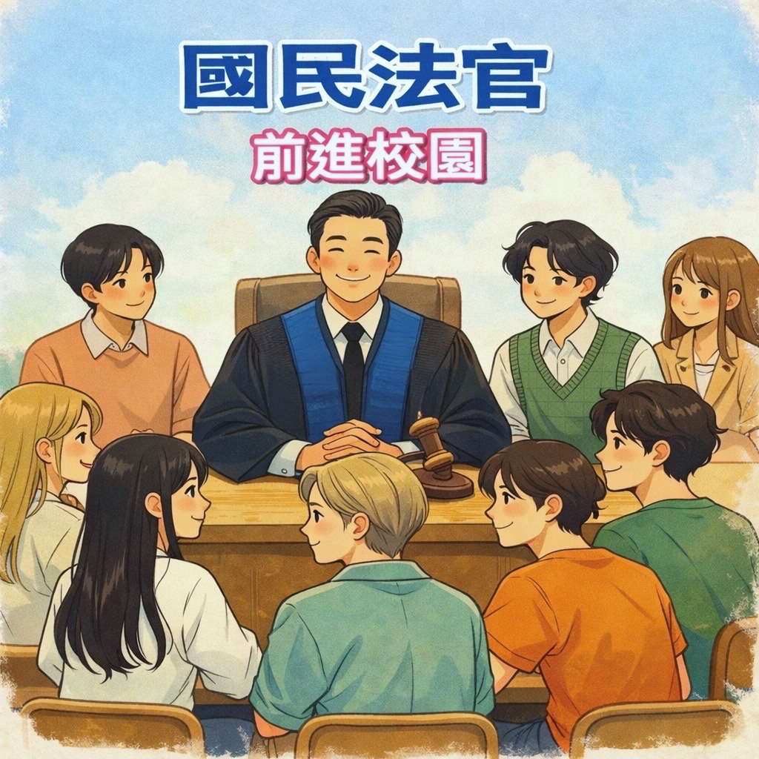

目錄
一、計畫目的 1
二、辦理期程 2
三、執行方式 2
四、計畫內容 2
五、參與證明書及感謝狀之頒發 3
六、申請方式 4
七、申請案之審核 4
八、法院等單位之協助事項 5
九、經費負擔 7
十、本院得調整、變更事項 8
十一、線上辦理「國民法官校園模擬法庭活動」參考流程表 9

司法院115年度
國民法官制度校園推廣(第十一期)計畫綱要

一、計畫目的
為使國民法官制度之理念深耕校園，本院於108年7月起進行國民法官制度校園推廣計畫，以國中、高中及大專院校學生為對象，透過讓校園學子親身參與校園模擬法庭、法官進入校園講授專題等方式，使其瞭解國民法官制度之內涵及刑事程序之原理原則。該活動包括北、中、南、東各區及離島之學校皆曾提出申請，而114年度之校園推廣活動第十期申請期限已於本(114)年度10月15日截止。
活動自開辦以來，已辦理10輪次校園推廣活動，辦理場次超過983場，參與之師生人數達9萬餘人，成果豐碩，並獲得來自各方之熱烈迴響，殷切期盼本院能賡續辦理推廣活動，為持續推動國民法官制度之宣導，並回應校園師生之殷切期盼，爰循前開模式，於115年度續行辦理校園推廣計畫。
考量各法院審判業務日益繁忙，並負有轄區內國民法官宣傳活動之責，本次計畫以續行114年度之規劃為主，授權由各法院依照實際人力負擔量能及可行性，自行評估是否受理轄區內高中(職)以上各級學校之申請，辦理國民法官校園模擬法庭、專題演講及其他各項校園宣導等活動，並為增加推廣期間，依循前例，暑假期間亦得申請。另國民中學(含以下)推廣部分，亦由各法院自行評估辦理。

二、辦理期程
- 公告日期：115年1月23日。
- 申請期間：公告日起至115年10月15日止。
- 活動舉辦期間：115年3月1日起至11月30日。
- 年度之核銷，請於115年12月15前函送所需資料。

三、執行方式
本計畫依下列方式執行：
- 委請教育部協助或經由法官學院中學教師法律教育研習營等教師研習課程，轉知高級中學以上學校，向學校所轄之地方法院提出申請。
- 公布於本院官網國民法官專區、本院臉書等網路媒體，以接受申請。
- 主動接洽大學法律系教授向本院提出申請指標性申請案(如國民法官制度主題式專題講座、合辦國民法官營隊活動、法律辯論營等，形式不拘，以專案方式辦理。)
- 函知地方法院得受理轄區內高級中學以上學校申請。
- 指標性申請案由本院邀請法務部及律師公會協同辦理。

四、計畫內容
- 共同舉辦國民法官校園模擬法庭，加強國民參與審判實務之宣導，以深耕校園民主參與意識：
避免活動舉辦時數過短以致影響學習成效，建議活動時間至少為2小時；並由本院提供國民法官制度內容、模擬法庭案例、劇本、法袍等輔助工具，另由法院指派國民法官校園推廣活動大使於校園模擬法庭活動當日至現場指導或評論。
- 共同舉辦國民法官校園專題演講及其他各項宣傳活動，擴大宣導國民法官制度，增進校園法治精神：
與各公、私立高中(職)以上之學校及大專院校所屬系、所辦公室或立案社團，辦理國民法官校園專題演講及其他各項宣傳活動(例如：與學校、系學會、家長會、辯論社、法律營、全國校園聯誼競賽等團體，共同舉辦以國民法官制度為主題之專題演講、制度介紹、競賽等活動，或以模擬法庭之方式進行宣傳)。支援範圍包含提供講座、教材、宣導品、事前種子教師訓練、模擬法庭範例劇本及經費等。惟實際舉辦之方式將由本院依學校申請內容審核後，彈性調整之。
- 上開校園模擬法庭、專題演講及其他各項宣傳活動之舉辦形式，申請人可申請以視訊方式辦理，由各法院綜合評估是否具可行性後辦理，並得彈性調整視訊辦理下之活動進行方式。

五、參與證明書及感謝狀之頒發
於活動辦畢後，由本院或辦理法院視活動情形頒發參與
證明書或感謝狀，並須由學校申請人主動向法院提出申請。

六、申請方式
- 國民法官校園模擬法庭及專題演講部分：
各公、私立高中(職)以上之學校及大專院校所屬系所辦公室或立案社團：由負責課堂之老師於申請期間內至學校所轄之地方法院官網專區提出申請。
- 其他各項宣傳活動部分：
原則以高中(職)以上學校為對象，由法院或申請團體所屬學校備函，於申請期間內，檢附申請書(如附表1)及活動計畫書(可由申請書特定活動目的、內容、申請支援項目者，得免附活動計畫書)，向本院提出申請(以本院收受函文日為準)。以系所辦公室為申請人者，應得該系所辦公室主任之同意，以大專院校立案社團為申請人者，應得指導老師之同意。

七、申請案之審核
- 由各地方法院自行受理並審核轄區內高中職以上之學校申請案，經評估院內審判業務負擔、資源分配與區域之均衡性，審核通過後，由各地方法院逕與申請人聯繫並辦理後續事宜。
- 通過審查之申請案，各地方法院最遲宜於舉辦日前2週以電話、電子郵件或函文等方式通知申請單位。未通過審核之申請案，法院得自行斟酌是否另行通知申請單位。
- 本次計畫之指標性申請案，將由本院承辦人自行與申請人聯繫並通知申請人辦理後續各項事宜。於綜合考量此類申請案之規模及所需協助人力，擬優先邀請轄區法院、檢察署、律師公會等單位指派適當人員擔任國民法官校園推廣活動大使，並得視情形指派有意願之人為國民法官校園推廣活動小幫手，共同協助指標性申請案件之順利辦理。

八、法院等單位之協助事項
自108年7月至今已辦理10期校園推廣活動，各地方法院對於此類活動之辦理流程具一定熟稔程度，為加速行政流程、推廣國民法官制度及使各法院深耕轄區校園，請各地方法院協助下列事項：
- 原則上以校園推廣活動第10期各地方法院已陳報之「校園推廣活動聯繫窗口」為負責人，以利後續各項行政事務聯繫。如需變更負責人，另請以電子郵件通知本院刑事廳承辦人即可。
- 為利各地方法院轄區內之學校提出申請及聯繫諮詢，請各法院於115年1月23日前，於各地方法院官網建置國民法官校園推廣報名專區及提供對外聯繫窗口等資訊(本院內網國民法官專區提供報名管道公版供參考)。
(路徑：司法院內網/國民法官/表單例稿/校園推廣活動https://www2.intraj/?struID=3150&cid=3159&offset=0&selectID=62231)
- 各法院就審查經協調確定辦理之校園模擬法庭、專題演講及其他各類宣傳活動申請案，登錄國民法官活動紀事，並請上傳足資辨別活動時間、地點等文件(如報名受理表、內部簽)作為附件。
- 各法院就上開申請案，請自行指派具有模擬法庭經驗、有意願參與及對制度熟稔之適當人員，擔任國民法官校園推廣活動大使，並得視情形指派有意願之人為國民法官校園推廣活動小幫手，辦理前開校園推廣活動。
- 以上各法院指定或指派人員由本院支給出席費及交通費等費用，另請各所屬機關准予公假。
- 司法院專款請領方式:
- 填具「校園推廣活動辦理情形表單」（如以視訊方式舉辦，需加檢附視訊畫面截圖），上傳至國民法官活動紀事。
- 檢附以下文件，發函向本院辦理報結。
- 校園推廣活動辦理情形表單(含照片、附表2)
- 專款經費結報單(附表3)
- 專款經費收支結算表(附表4)
- 經費核銷細項表(附表5)
- 活動參與證明書及感謝狀申請方式:
請各法院將申請人之名單(EXCEL檔）以電子郵件寄送本院刑事廳承辦人辦理。
- 其他行政協助事項：
如安排車輛接送出席人員、攜帶法袍至活動地點、及發放宣導品或視訊操作等。
- 各法院「校園推廣活動聯繫窗口」及活動小幫手與校方聯繫所需注意事項(包括與校方E-mail模版)、各項活動辦理流程，以及舉辦校園模擬法庭所需劇本內容及工具包，均置放於本院內網。本院持續更新國民法官校園模擬法庭工具包及注意事項等相關內容，請各法院轉知參與人員於活動前下載最新資料使用。
(路徑：司法院內網/國民法官/表單例稿/校園推廣活動https://www2.intraj/?struID=3150&navID=3154&cid=3159)

九、經費負擔
- 經指派協助校園模擬法庭人員之出席費及交通費等費用：
(本活動係屬政策性之重大諮詢事項會議)
1、國民法官校園推廣活動大使：
每日支給出席費新臺幣2,500元。交通費則依國內出差旅費報支要點辦理。
2、國民法官校園推廣活動小幫手：
每日支給出席費新臺幣1,500元。交通費則依國內出差旅費報支要點辦理。
3、為利校園模擬法庭之順利進行，如有需要，可與校方溝通是否於活動前擇日至會場預演，出席之活動大使、小幫手，亦請准予公假(可由小幫手單獨出席)，惟不另支應出席費。
- 經指派協助校園專題演講人員之出席費及交通費等費用：
1國民法官校園推廣活動大使：
每日支給出席費新臺幣2,500元。交通費則依國內出差旅費報支要點辦理。
2、國民法官校園推廣活動小幫手：
每日支給出席費新臺幣1,000元。交通費則依國內出差旅費報支要點辦理。
- 其他共同舉辦國民法官校園宣傳活動部分：
舉辦各校園宣傳活動所需經費(例如：場地費、設備租賃費、誤餐費、講座及小幫手鐘點費、出席費、文宣及宣傳品等、辦理該活動所需之費用)，由本院審核按申請計畫、性質及支援範圍審核後，另行簽核辦理。
- 以視訊方式辦理上開活動部分：
參與視訊之活動大使、小幫手亦得支領出席費、鐘點費，並需加檢附視訊會議畫面截圖。
- 本院邀集法務部及律師公會共同辦理部分：
按活動內容另行簽核辦理。
- 以上（一）至（三）各項經費由刑事廳「辦理刑事審判行政」項下相關經費支應。

十、本院得調整、變更事項
- 本院得視預算支用情形，依申請時間先後順序或擇優錄取部分申請案，或經預告提前或延後截止活動期限，或保留特定申請案於次一預算年度執行。
- 本院得通知變更本計畫書部分條項內容，或另以特約約定排除或修正本計畫書部分條項之適用。
- 本院得視國民法官法成效評估及推動情形等，彈性調整本計畫書校園模擬法庭、專題演講及其他各項校園宣導活動之申請期間、辦理期程、舉辦方式。

十一、線上辦理「國民法官校園模擬法庭活動」參考流程表
時間 | 活動主題 | 簡要進行方式
前置作業 | 1.確認使用之視訊軟體：由主辦學校與法院協調使用之視訊軟體，並提供視訊會議連結供對方知悉：  (1)Google Meet：主辦學校如有申請Google Workspace for Education計畫或自行採購其他計畫，不受最長會議時間1小時限制，可由主辦學校召開會議。  (2)U會議：鑑於因應視訊開庭，資訊處已統一採購U會議，可由共同辦理之法院召開會議。  (3)其他視訊會議軟體：由校方與法院協調以可連續、不中斷之視訊會議軟體為原則。  2.演員角色分配與排練：法院於活動前提供校園模擬法庭工具包電子檔（內含劇本），主責老師事先依劇本分配演員角色，使學員熟稔劇本內容。  3.分配候選國民法官編號：主責老師將演員以外的學員依序編號後告知學員號碼，以利活動當日以候選國民法官編號抽選國民法官。  4.舉辦日前視訊軟體使用測試：校方與法院可進行線上預演，測試連線品質、視訊畫面、麥克風、投影片切換、確認流程等。  5.事先傳送模擬法庭當日使用之電子檔：將活動使用之相關檔事先提供給負責分享畫面者及學員。  *¹本院製作之國民法官法庭席位視訊背景圖片可提供予參與者置換視訊背景，擬真於法庭進行。  *²建議使用設備為具影音傳遞及接收功能之筆電、桌電、平板，不建議使用「手機」避免長時間使用易有過熱之情況。
約90-120分鐘 | 線上國民法官校園模擬法庭  1.選任程序之國民法官、備位國民法官抽選  2.宣誓  3.審前說明  4.審理程序  5.評議  6.宣判 | 由審判長帶領國民法官校園模擬法庭活動之進行，另由老師、指定學員或法院活動小幫手協調操作分享投影片畫面。  （一）選任程序  - 學員進入視訊軟體，並更換具有候選國民法官編號之視訊背景；演員則更換為具有角色名稱之視訊背景進入。  - 畫面投影選任程序簡報（見工具包檔案編號2），並執行抽選程式之EXCEL檔。  - 經抽選擔任國民法官、備位國民法官的學員更換為「國民法官、備位國民法官」之視訊背景，其他候選國民法官將背景更換為一般之國民法官背景。  （二）宣誓  - 抽選到之國民法官、備位國民法官自行開啟「誓詞」檔案（見工具包檔案編號5），操作投影片者於畫面分享選任程序簡報內之「國旗」檔案。  - 由審判長之帶領下，國民法官、備位國民法官宣讀誓詞內容。  （三）審前說明  由審判長進行審前說明（或照劇本所載由扮演陪席法官、受命法官之學員說明）。  （四）審理程序  由操作簡報者依劇本分享投影片至視訊畫面，證人結文檔案請於活動前先傳給擔任證人的學員，以利其宣讀誓詞。  （五）評議程序、（六）宣判  皆依劇本進行即可。
約30分鐘 | 《座談時間》  開放性發問&  心得分享 | 1.可由審判長或老師擔任主持人。  2.開放學員自由發問，及請有扮演演員、國民法官的學員發表心得。  3.得視情形隨時調整進行方式。
備註：參與線上國民法官模擬法庭活動者，亦得申請由司法院核發參與證書。

國民法官校園推廣活動申請書
附表1

申請日期： 年 月 日
活動類型 | □校園模擬法庭 □專題演講 □其他
申請學校名稱
(請填寫全名)
學校地址 | 郵遞區號：□□□-□□□  地址：
申請人  （職稱、姓名） |  |  | 聯絡電話  行動電話  E-mail
是否申請以視訊方式舉辦 | □是 □否  【說明：申請人若申請以視訊方式舉辦，由法院綜合評估是否具可行性後辦理，法院並得彈性調整視訊辦理之活動內容】
舉辦時間 | 第一順位： 年 月 日 時 分至 時 分  第二順位： 年 月 日 時 分至 時 分  第三順位： 年 月 日 時 分至 時 分  【時間請以24小時制填寫】
希望活動進行之總時間 | □1小時 □2小時 □3小時 □4小時□其他  【校園模擬法庭至少需要2小時，以3小時為宜，若想要進行較為深度的討論及制度介紹，請選擇3小時以上之課程。時間不足進行模擬時，建議考量改申請專題演講或其他活動形式】
預計參與人數 | 學生 人 | 老師 人 |  |  | 年(班)級：
PTT投影設備 | □有 □無 | 麥克風數量 |  |  | 支  【模擬法庭建議4支以上】
本次活動是否收費 | □是(收取新臺幣 元)  □否
申請人是否曾經與司法院或法院或其他單位共同舉辦國民法官校園推廣活動之經驗 | □是，曾經舉辦__________________。  □否
備註
或其他意見
申請學校簽章/社團指導老師簽章
受理法院評估意見 | □舉辦，日期： 年 月 日 時 分至 時 分  □不舉辦，原因：
受理法院擬派任之活動大使及小幫手名單 | 活動大使：  小幫手：
備註：受理法院可依實際狀況予以調整本申請書之內容。
國民法官校園推廣活動辦理情形表單
附表2

受理法院名稱:
學校名稱
活動類型 | □校園模擬法庭□專題演講□其他
舉辦日期
協助人員
(除了主責老師外，是否還有其他人，如校長、主任、其他老師等。如有，其姓名及職稱。)
當日實際參與人數
活動情形概要
(留意當日活動是否有特別有趣、精彩、亮點等可提之處，或學生參與情況，提問情形等等)
照片3張
<學校名稱、法庭空景、開庭狀況(不要拍到人臉)、評議狀況(不要拍到人臉)、合照>
備註：請完整填載後，上傳至國民法官活動紀事，如檔案超過10MB，請先匯成PDF檔，以免檔案大太而上傳失敗。
司法院專款經費結報單
附表3
機關  名稱 |  |  |  | 發文日期  及文號 |  | 年 月 日  字第 號
計畫
名稱
核准支用字號
核定
金額
本次結報金額
附件 | 專款經費收支結算表
機關  蓋章 | 承辦單位 |  | 會計單位 |  |  |  | 機關長官
主管  機關  核章 | 承辦單位 | 財產/軟體管理單位 |  |  | 會計單位 |  |  | 批 示

 |  |  |  |  | 附表4
司法院專款經費收支結算表
機關名稱：
計畫名稱：
計畫是否辦理完竣：□是 □否
一、經費執行情形：
 |  |  |  |  |  | 單位：新臺幣元
科目 | 核定金額  A | 截至上次  累計實支數  B | 本次實支數  C | 累計實支數  D=B+C | 結餘  (待結報)數  E=A-D | 備註
業務費(合計)
(自行填列
至第三級
用途別科目)
…
…
…
…
二、結餘(待結報)數(E)辦理形：
□ 繳回 元。
承辦單位： |  | 會計單位： |  | 機關長官：

經費核銷細項表
附表5
申請類型 | 申請單位 | 活動時間 | 出席大使及幫手 | 請領出席費
校園模擬法庭  (範例) | 00大學  (範例) | 000年0月0日  時 分至 時 分  (範例) | 大使：王OO法官  小幫手：李OO、陳OO  (範例) | 大使各2500元；  小幫手各1500元。  (範例)
總計 |  |  |  | 元
備註：其餘單據如簽到簿、收據、存摺封面影本等，請貴院自行留存。

